Уважаемые жители!

Ваш дом присоединился к программе «Разделяя – сохраняй!». Поэтому на контейнерной площадке установлен разноцветный контейнер под вторичное сырье.
Мы очень просим вас соблюдать простые правила:

1. Выбрасывать в контейнер:

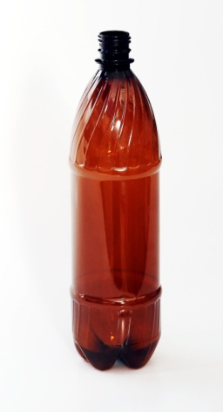
ПЛАСТИКОВЫЕ БУТЫЛКИ

МАКУЛАТУРУ (картон, газеты, книги, журналы, тетради, бумага, чистые коробки от еды, бумажные пакеты)

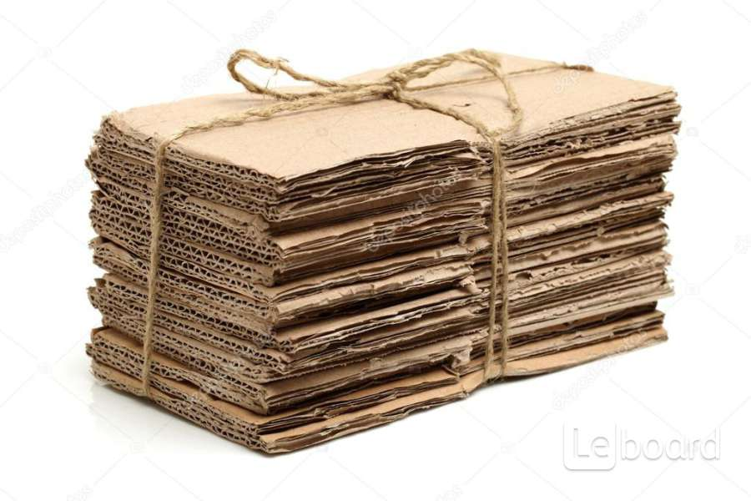

*К макулатуре НЕ ОТНОСЯТСЯ: упаковки от яиц, термобумага (чеки, пленка для факсов), ламинированная бумага, фотографии, обои, бумажные салфетки, полотенца, одноразовя посуда. Их выбрасывать в контейнер НЕ НУЖНО.

2. Не выбрасывать в контейнер твердые коммунальные, пищевые и прочие отходы.

Помните, каждая тонна переработанной макулатуры сохраняет 17 деревьев и 26 500 литров воды.

С уважением,

p-w.ru, +7(812) 332-53-55

